BỘ GIÁO DỤC VÀ ĐÀO TẠO

TRƯỜNG ĐẠI HỌC DUY TÂN
KHOA CÔNG NGHỆ THÔNG TIN



XÂY DỰNG WEBSITE HẸN HÒ TRỰC TUYẾN TÍCH HỢP AI GỢI Ý KẾT BẠN VÀ PHÂN BIỆT GIẢ MẠO

PROJECT DATABASE DOCUMENT

GIẢNG VIÊN HƯỚNG DẪN:
Th.S Phạm Văn Dược

NHÓM SINH VIÊN THỰC HIỆN:
- Đỗ Hải Qúy - 28211153732
- Trương Văn Vũ - 28210236758
- Lê Thị Thùy Trang - 28204631272
- Nguyễn Diệp Thanh Bình - 28211127934
- Ngô Quang Duy - 28210203474

Đà Nẵng, 2026

THÔNG TIN DỰ ÁN
Dự án viết tắt
Tên dự án | XÂY DỰNG WEBSITE HẸN HÒ TRỰC TUYẾN TÍCH HỢP AI GỢI Ý KẾT BẠN VÀ PHÂN BIỆT GIẢ MẠO
Ngày bắt đầu | 17/03/2026 | Ngày kết thúc |  | 15/05/2026
Nơi thực hiện | Khoa Công nghệ thông tin – Đại học Duy Tân
Giảng viên hướng dẫn | ThS. Phạm Văn Dược  Email:  Phone:
Chủ sở hữu | Đỗ Hải Quý  Email: haiquydo2311@gmail.com  Tel: 0795 739 493
Quản lý dự án | Lê Thị Thùy Trang |  | trangle231004@gmail.com | 0898223202
Thành viên trong đội | Đỗ Hải Quý |  | haiquydo2311@gmail.com | 0795739493
 | Trương Văn Vũ |  | vt1975017@gmail.com | 0763109246
 | Nguyễn Diệp Thanh Bình |  | nbinh3120@gmail.com | 0935426831
 | Ngô Quang Duy |  | qduy0906@gmail.com | 0974626857

THÔNG TIN TÀI LIỆU
Tên dự án | XÂY DỰNG WEBSITE HẸN HÒ TRỰC TUYẾN TÍCH HỢP AI GỢI Ý KẾT BẠN VÀ PHÂN BIỆT GIẢ MẠO
Tiêu đề tài liệu | Product Backlog
Người thực hiện

LỊCH SỬ CHỈNH SỬA TÀI LIỆU
Phiên bản | Người chỉnh sửa | Ngày | Ghi chú
1.0 |  |  | Tạo tài liệu
1.1 |  |  | Chỉnh sửa tài liệu

PHÊ DUYỆT TÀI LIỆU
Người hướng dẫn | Phạm Văn Dược | Chữ ký
 |  | Ngày | …./…./2026
Chủ sở hữu | Đỗ Hải Qúy | Chữ ký
 |  | Ngày | …./…./2026
Quản lý dự án | Lê Thị Thùy Trang | Chữ ký
 |  | Ngày | …./…./2026
Thành viên | Đỗ Hải Qúy | Chữ ký
 |  | Ngày | …./…./2026
 | Trương Văn Vũ | Chữ ký
 |  | Ngày | …./…./2026
 | Nguyễn Diệp Thanh Bình | Chữ ký
 |  | Ngày | …./…./2026
 | Ngô Quang Duy | Chữ ký
 |  | Ngày | …./…./2026

MỤC LỤC
1. LỰA CHỌN CƠ SỞ DỮ LIỆU 5
2. THIẾT KẾ CƠ SỞ DỮ LIỆU 5
2.1. Lược đồ cơ sở dữ liệu 5
2.2. Thiết kế kiến trúc bảng 6
2.3. Sơ đồ thực tế liên kết 11

LỰA CHỌN CƠ SỞ DỮ LIỆU
- Hệ thống của chúng tôi sử dụng Hệ quản trị cơ sở dữ liệu MySQL.
- MySQL là một hệ thống quản trị cơ sở dữ liệu mã nguồn mở (RDBMS), nó nằm trong số những hệ thống quản trị cơ sở dữ liệu phổ biến bậc nhất thế giới, được rất nhiều nhà phát triển ưa chuộng.
- MySQL có những đặc điểm nổi bật như sau:
- Nó là một hệ thống quản trị cơ sở dữ liệu có tốc độ cao, bảo mật, ổn định, dễ sử dụng.
- Được phát hành lần đầu tiên vào năm 1995, tính đến nay thì đã có một lượng người dùng khổng lồ cùng với các diễn đàn hỏi đáp, sẵn sàng trợ giúp bạn khi gặp phải bất kỳ khó khăn nào.
- MySQL là miễn phí, chúng ta có thể tải trực tiếp tại trang chủ: https://www.mysql.com
- Bởi vì tốc độ cao cùng tính bảo mật, MySQL có thể được xem là sự lựa chọn hàng đầu trong việc phát triển các ứng dụng có truy cập cơ sở dữ liệu trên internet, nó đặc biệt phù hợp làm nơi lưu trữ dữ liệu cho các trang web được viết bằng ngôn ngữ Java, PHP, Perl, NodeJS v.v...
- Ứng dụng của chúng tôi được thiết kế và xây dựng trên cơ sở dữ liệu MySQL.

THIẾT KẾ CƠ SỞ DỮ LIỆU

Lược đồ cơ sở dữ liệu
- TaiKhoan (Id_TaiKhoan, HoTen, slug, NamSinh, GioiTinh, DiaChi, DienThoai, Gmail, img, Id_Group, Id_ChucVu, TenDangNhap): Dùng để chứa thông tin chi tiết về người dùng trong hệ thống
- ChucVu (Id_ChucVu, TenCV, MoTaCV, TrangThai): Dùng để chứa danh sách các chức vụ (vai trò) khác nhau trong hệ thống
- ChuyenNganh (Id_ChuyenNganh, TenCN, slug, MoTaCN, Id_Nganh, TrangThai): Dùng để chứa thông tin về các chuyên ngành
- DonVi (Id_DonVi, TenDV, slug, MotaDV, Id_PhongBan, TrangThai): Dùng dể chứa thông tin về các đơn vị tổ chức trong hệ thống
- Khoi (Id_Khoi, TenK, slug, MoTaK, TrangThai): Dùng để chứa thông tin về các khối
- LoaiVanBan (Id_LoaiVanBan, TenLVB, ky_tu, MoTaLVB, TrangThai): Dùng để chứa thông tin về các loại văn bản khác nhau được sử dụng trong hệ thống
- Nganh (Id_Nganh, TenN, slug, MoTaN, id_Phong, TrangThai): Dùng để chứa thông tin về các ngành
- Group (Id_Group, Id_Khoi, Id_PhongBan, Id_DonVi, Id_Phong, Id_Nganh, Id_ChuyenNganh, TenGroup): Dùng để chứa thông tin về các group
- Phong (Id_Phong, TenP, slug, MoTaP, Id_DonVi, TrangThai): Dùng để chứa thông tin về các phòng
- PhongBan (Id_PhongBan, TenPB, slug, MoTaPB, Id_Khoi, TrangThai): Dùng để chứa thông tin về các phòng ban trong hệ thống
- VanBanDen (Id_VanBanDen, NoiDung, GhiChu, SoHieu, Id_LoaiVanBan, Id_Group, NgayNhan, TrangThai, file, NgayBH): Dùng để chứa thông tin về các văn bản đến
- VanBanDi (Id_VanBanDi, SoHieu, tt_lvb, NoiDung, GhiChu, NgayBH, Id_LoaiVanBan, file, Id_Group, Id_TaiKhoan, NgayGui, TrangThai): Dùng để chứa thông tin về các văn bản đi
- VanBanMau (Id_VanBanMau, TenVB, Id_LoaiVanBan, Id_Group, file, TrangThai): Dùng để chứa các mẫu văn bản được sử dụng trong hệ thống

Thiết kế kiến trúc bảng
- Table TaiKhoan: Dùng để chứa thông tin chi tiết về người dùng trong hệ thống
Field | Type | Null | Key | Default | Extra
Id_TaiKhoan | Int (11) | No | PK | None | auto_increment
HoTen | Varchar (50) | No |  | None
slug | Varchar (255) | No |  | None
NamSinh | Datetime | No |  | None
GioiTinh | Int (11) | No |  | None
DiaChi | Varchar (255) | No |  | None
DienThoai | Varchar (20) | No |  | None
Gmail | Varchar (50) | No |  | None
img | Varchar (255) | No |  | None
id_Group | Int (11) | No | FK | None
id_ChucVu | Int (11) | No | FK | None
TenDN | Varchar (255) | No |  | None

- Table ChucVu: Dùng để chứa thông tin chi tiết về người dùng trong hệ thống
Field | Type | Null | Key | Default | Extra
Id_ChucVu | Int (11) | No | PK | None | auto_increment
TenCV | Varchar (100) | No |  | None
MoTaCV | Varchar (255) | No |  | None
TrangThai | Int (11) | No |  | None

- Table ChuyenNganh: Dùng để chứa thông tin về các chuyên ngành
Field | Type | Null | Key | Default | Extra
Id_ChuyenNganh | Int (11) | No | PK | None | auto_increment
TenChuyenNganh | Varchar (100) | No | FK | None
slug | Varchar (255) | No |  | None
MoTaCN | Varchar (255) | No |  | None
Id_Nganh | Int (11) | No |  | None
TrangThai | Int (11) | No |  | None

- Table DonVi: Dùng dể chứa thông tin về các đơn vị tổ chức trong hệ thống
Field | Type | Null | Key | Default | Extra
Id_DonVi | Int (11) | No | PK | None | auto_increment
TenDV | Varchar (100) | No |  | None
slug | Varchar (255) | No |  | None
MoTaDV | Varchar (255) | No |  | None
Id_PhongBan | Int (11) | No | FK | None
TrangThai | Int (11) | No |  | None

- Table Khoi: Dùng để chứa thông tin về các khối
Field | Type | Null | Key | Default | Extra
Id_Khoi | Int (11) | No | PK | None | auto_increment
TenK | Varchar (100) | No |  | None
slug | Varchar (255) | No |  | None
MoTaK | Varchar (255) | No |  | None
TrangThai | Int (11) | No |  | None

- Table LoaiVanBan: Dùng để chứa thông tin về các loại văn bản khác nhau được sử dụng trong hệ thống
Field | Type | Null | Key | Default | Extra
Id_LoaiVanBan | Int (11) | No | PK | None | auto_increment
TenLVB | Varchar (50) | No |  | None
ky_tu | Varchar (11) | No |  | None
MoTaLVB | Varchar (255) | No |  | None
TrangThai | Int (11) | No |  | None

- Table Nganh: Dùng để chứa thông tin về các ngành
Field | Type | Null | Key | Default | Extra
Id_Nganh | Int (11) | No | PK | None | auto_increment
TenN | Varchar (100) | No |  | None
slug | Varchar (255) | No |  | None
MoTaN | Varchar (255) | No |  | None
Id_Phong | Int (11) | No | FK | None
TrangThai | Int (11) | No |  | None

- Table Group:
Field | Type | Null | Key | Default | Extra
Id_Group | Int (11) | No | PK | None | auto_increment
Id_Khoi | Int (11) | No | FK | None
Id_PhongBan | Int (11) | Yes | FK | Null
Id_DonVi | Int (11) | Yes | FK | Null
Id_Phong | Int (11) | Yes | FK | Null
Id_Nganh | Int (11) | Yes | FK | Null
Id_ChuyenNganh | Int (11) | Yes | FK | Null
TenGroup | Int (11) | No |  | None

- Table Phong: Dùng để chứa thông tin về các nhóm
Field | Type | Null | Key | Default | Extra
Id_Phong | Int (11) | No | PK | None | auto_increment
TenP | Varchar (100) | No |  | None
slug | Varchar (255) | No |  | None
MoTaP | Varchar (255) | No |  | None
Id_DonVi | Int (11) | No | FK | None
TrangThai | Int (11) | No |  | None

- Table PhongBan: Dùng để chứa thông tin về các phòng ban trong hệ thống
Field | Type | Null | Key | Default | Extra
Id_PhongBan | Int (11) | No | PK | None | auto_increment
TenPB | Varchar (100) | No |  | None
Slug | Varchar (255) | No |  | None
MoTaPB | Varchar (255) | No |  | None
Id_Khoi | Int (11) | No | FK | None
TrangThai | Int (11) | No |  | None

- Table VanBanDen: Dùng để chứa thông tin về các văn bản đến
Field | Type | Null | Key | Default | Extra
Id_VanBanDen | Int (11) | No | PK | None | auto_increment
NoiDung | Varchar (100) | No |  | None
GhiChu | Varchar (255) | Yes |  | Null
SoHieu | Varchar (255) | No |  | None
Id_LoaiVanBan | Int (11) | No | FK | None
Id_Group | Int (11) | No | FK | None
NgayNhan | Varchar (20) | No |  | None
TrangThai | Int (11) | No |  | None
File | Varchar (255) | No |  | None
NgayBH | Varchar (20) | No |  | None
- Table VanBanDi: Dùng để chứa thông tin về các văn bản đi
Field | Type | Null | Key | Default | Extra
Id_VanBanDi | Int (11) | No | PK | None | auto_increment
SoHieu | Varchar (255) | No |  | None
tt_lvb | Int (11) | No |  | None
NoiDung | Varchar (255) | No |  | None
GhiChu | Varchar (255) | Yes |  | Null
NgayBH | Varchar (255) | No |  | None
Id_LoaiVanBan | Int (11) | No | FK | None
file | Varchar (255) | No |  | None
Id_Group | Int (11) | No | FK | None
Id_TaiKhoan | Int (11) | No | FK | None
NgayGui | Varchar (50) | No |  | None
TrangThai | Int (11) | No |  | None

- Table VanBanMau: Dùng để chứa các mẫu văn bản được sử dụng trong hệ thống
Field | Type | Null | Key | Default | Extra
Id_VanBanMau | Int (11) | No | PK | None | auto_increment
TenVB | Varchar (100) | No |  | None
Id_LoaiVanBan | Int (11) | No | FK | None
Id_Group | Int (11) | No | FK | None
file | Varchar (255) | No |  | None
TrangThai | Int (11) | No |  | None

Sơ đồ thực tế liên kết
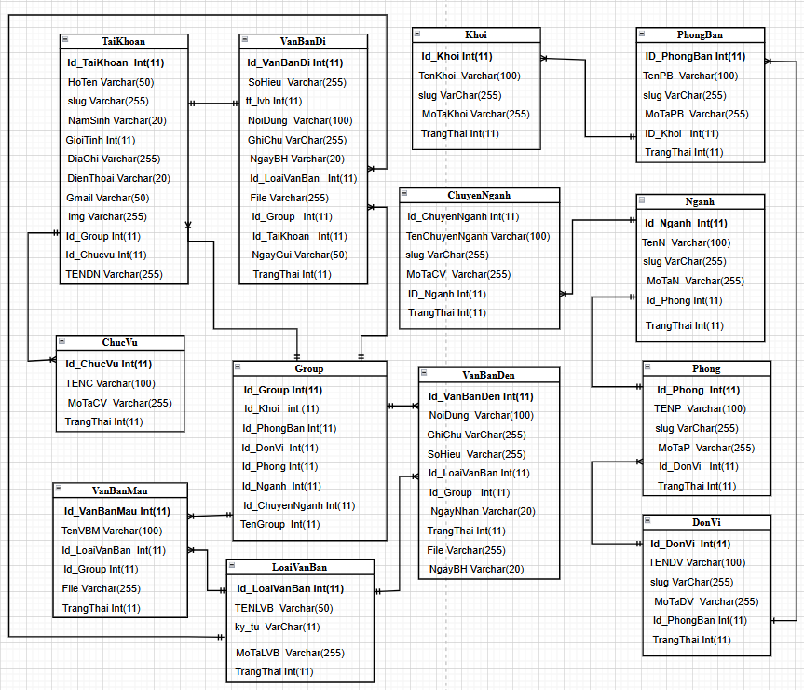

Hình 1: Sơ đồ thực thể liên kết

